Minigame 创意概要

基本设计思路。

构建一个二维的，可以进行实时交互的手机游戏。

游戏玩法。

所有玩家同时出生在一个大地图上。类似于像素风格的2D地牢类游戏场景。

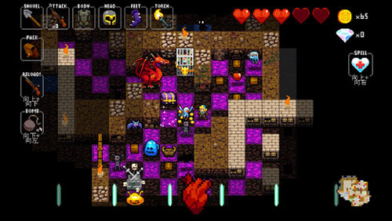

地图元素可以适当的简化，但是要保留基本的障碍物。

玩家在开局时会随机出生在地图的不同位置。整个地图的场景大小在6-8屏之间。、

玩家首先要通过一定的操作来找到通往地图其他位置的路。

（可以使用类似于泡泡堂的炸弹形式 也可以使用基础的简单解谜形式）

在玩家探索的过程中，就会遭遇到其他的玩家。这里可以引入战斗系统。

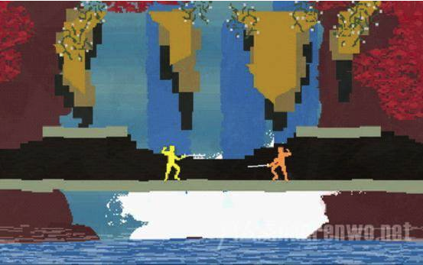

（战斗的模式1.保证正常操作就可以完成整个战斗过程、2.战斗需要一定的技巧才能获得胜利、3.道具不会对玩家的战斗产生过大的影响。）

胜负判定的条件有以下几种。达到游戏时长。仅有一位玩家留存。